花蓮縣花蓮市明廉國民小學108學年度性侵害防治課程宣導推動成果報告

主題：性侵害防治課程

年級：二年級

成果照片：

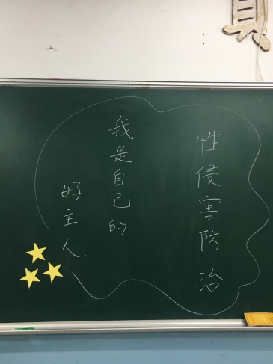 | 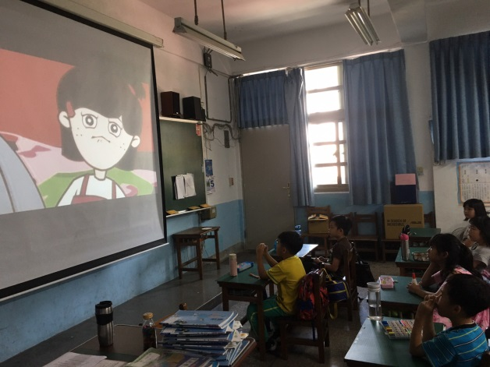
圖片說明：性侵害防治宣導 | 圖片說明：「做自己的主人影片」欣賞
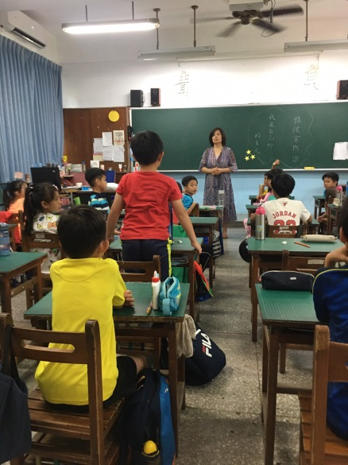 | 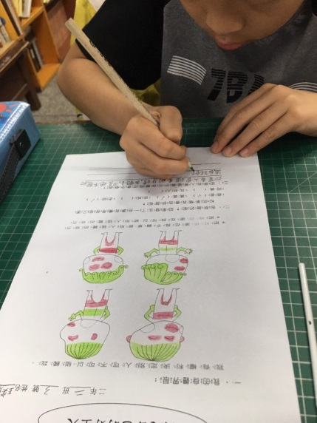
圖片說明：學習心得分享 | 圖片說明：學習單製作
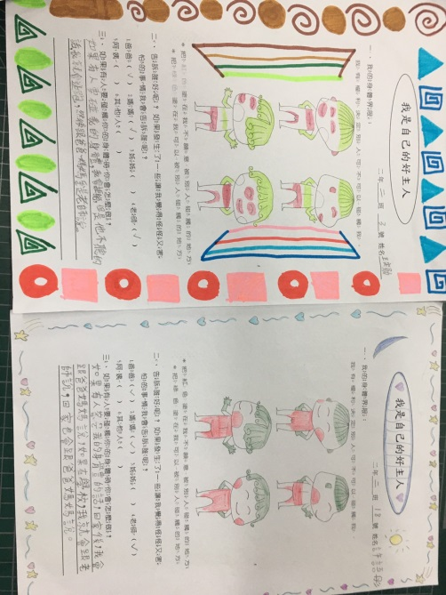 | 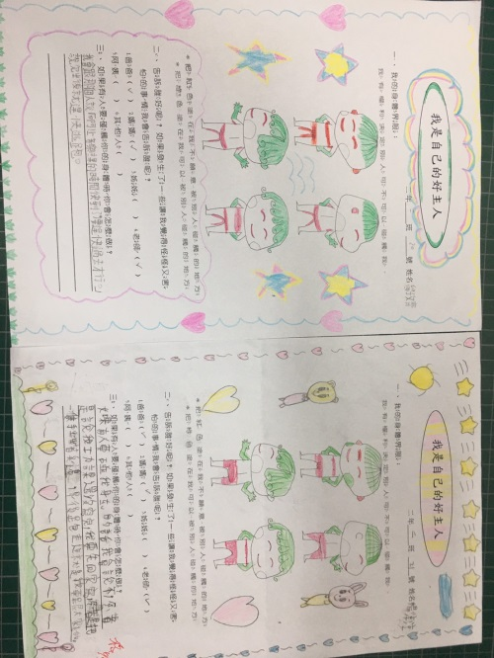
圖片說明：學習單成果分享 | 圖片說明：學習單成果分享

